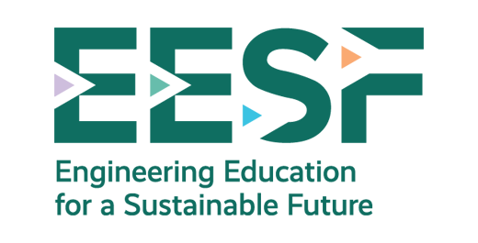

01 | M4 CO3 A2 R3 T1

Lutter contre la précarité énergétique cachée à Getafe, Espagne
La précarité énergétique se définit comme l’incapacité à chauffer ou refroidir correctement son logement ou à utiliser l’énergie nécessaire, car son coût est inabordable pour les habitants. Ce problème se manifeste à la fois lors des vagues de chaleur estivales et des périodes de grand froid en hiver. Le projet de Getafe vise à relever ce défi en combinant inclusion sociale et transition énergétique. Chacun devrait avoir droit à une énergie abordable, fiable, renouvelable et durable. Ce principe sous-tend l’approche du projet pour lutter contre la précarité énergétique. Par ailleurs, l’énergie constitue aujourd’hui un enjeu crucial dans le contexte du changement climatique, la majorité de notre énergie étant encore issue de combustibles fossiles et la demande domestique étant élevée en raison de la mauvaise isolation des bâtiments. La rénovation énergétique, consistant à ajouter de l’isolation aux façades et aux toits, est un outil clé, surtout en hiver, mais une partie de la précarité énergétique reste cachée. Les zones urbaines subissent souvent l’effet d’îlot de chaleur, où les matériaux des rues et des bâtiments absorbent et retiennent la chaleur solaire plus efficacement que les surfaces naturelles comme le sol, l’herbe ou l’eau. Cet effet est amplifié par la moindre présence de végétation en ville par rapport aux zones rurales et par la concentration plus élevée de véhicules et de bâtiments qui génèrent de la chaleur via la climatisation, les procédés industriels et les transports.
Le projet urbain innovant de Getafe aborde ce défi avec une approche multicritères. Le projet utilise un système analytique basé sur le suivi, les enquêtes et l’analyse socio-démographique pour identifier et soutenir les personnes touchées par la précarité énergétique. En favorisant la collaboration entre différents services et en incluant les habitants dans la solution, le projet vise à développer un service plus efficace et complet. De plus, le projet met en œuvre des interventions à la fois au niveau des rues (espaces communautaires) et au niveau des bâtiments (rénovation énergétique). Ces interventions comprennent des solutions passives à petite et moyenne échelle pour les environnements extérieurs et intérieurs. Cette étude de cas met en évidence l’approche innovante adoptée pour lutter contre la précarité énergétique cachée, en soulignant l’importance de l’inclusion sociale, de la collaboration et des solutions énergétiques durables.

Source: Projet EESF, basé sur EPIU - Energy Poverty Intelligence Unit | UIA - Urban Innovative Actions

Le soutien de la Commission européenne à la production de cette publication ne constitue pas une approbation de son contenu, qui reflète uniquement les points de vue des auteurs, et la Commission ne peut être tenue responsable de l’utilisation qui pourrait être faite des informations qu’elle contient.

2021-2023
Document Name
By
Partner Name

